作者：神经现实  
链接：https://zhuanlan.zhihu.com/p/183994476  
来源：知乎  
著作权归作者所有。商业转载请联系作者获得授权，非商业转载请注明出处。

回溯到100多年前，一项濒临被忘却的研究曾提出**双曲几何有助于解释视知觉过程**。1902年，德国科学家F.希勒布兰德（F.Hillebrand）开展了**平行线实验**（alley experiment），10年后，W.布卢门费尔德（W.Blumenfeld）进行了重复实验*。实验在黑暗环境中进行，被试的头部被固定住并且目视前方。呈现给被试的刺激是两条末端固定（并且固定端点关于被试的视线呈轴对称）的发光的线状刺激（见下图所示，E代表固定的端点）。被试被要求完成两种任务：（1）平行任务（parallel），被试调整刺激使得它们呈相互平行的直线；（2）距离任务（distance），被试调整刺激使得两条线处处间隔相等。在实验的最后，被试就像是向一条小巷的中间放眼望去（这也是实验的命名由来，alley experiment可以直译为小巷实验）。

**\*译者注**  
此处对原文有所修改，以便读者理解实验过程。参考论文 ：Zajaczkowska, A. (1956). Experimental test of Luneburg’s theory. Horopter and alley experiments. JOSA, 46(7), 514-527.

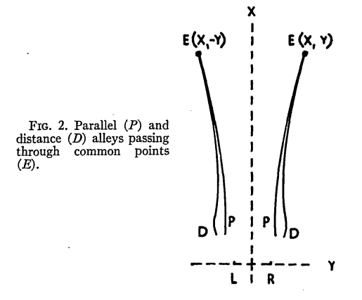

布卢门费尔德的平行线实验。实验结果发现被试排列的平行直线实际上是曲线；并且在平行任务下得到的曲线比在距离任务下得到的曲线更接近视线。—Zajaczkowska, A. (1956). Experimental test of Luneburg’s theory. Horopter and alley experiments. JOSA, 46(7), 514-527.

但这些实验揭示出一个悖论：**被试依靠自己的知觉将一些线判断为相互平行的直线，但实际上它们既不直又不平行，而是一条一条的曲线**。在20世纪40年代，德裔数学家鲁道夫·吕内堡（Rudolf Luneburg）在达特茅斯眼科研究所（Dartmouth Eye Institute）完成了一项工作，它可以帮助我们理解为什么对平行线的知觉和现实之间存在分离。他发现**通过双眼视觉，我们的知觉会形成一个描述我们周遭环境**（包括事物的形状和位置）**的三维地图**。他试图找到一个矩阵来建立物理的真实世界和我们所看到的世界之间的映射关系。

吕内堡等人得出结论：**关于知觉的法则是非欧式的，而且能被双曲几何更好地描述**。在数十年后的1983年，科学哲学家帕特里克·海兰（Patrick Heelan）也论证了双曲视觉空间的存在；海兰还指出像保罗·塞尚（Paul Cézanne）、文森特 - 梵高（Vincent van Gogh）和约瑟夫·马洛德·威廉·特纳（Joseph Mallord William Turner）这些画家都在他们的作品中描绘了双曲结构。